一、参保登记填报（填红色字体内容）

福建省职工基本养老保险参保登记表

填报单位：（公章）福建理工大学 单位编号：35990012353391

|  |  |  |  |  |  |  |  |  |  |  |  |  |
| --- | --- | --- | --- | --- | --- | --- | --- | --- | --- | --- | --- | --- |
| 姓名 |  | | 居民身份证号码 |  | | | | | | | 性别 | □男 □女 |
| 出生年月 |  | | 民族 |  | | 个人  身份 | | 事业单位☑专业技术人员□职员□工人 | | | 参加工作  时间 |  |
| 户口性质 | □城镇□农村 | | 户口地址 |  | | | | | | | 邮政编码 |  |
| 居住地址 |  | | | | | | | | | | 邮政编码 |  |
| 学历 |  | | 政治面貌 |  | | | 编制类型 | | | 编办全额拨款 | 婚姻状况 | □已婚□未婚 |
| 手机号码 |  | | 首次参加养老保险时间 |  | | | 机关事业参保时间 | | |  | 个人账户  建立时间 |  |
| 军转干部 | 是□否□ | | 用工形式 | 国家干部 | | | 籍 贯 | | |  | 电子邮箱 |  |
| **参保人工作经历和参加职工基本养老保险情况** | | | | | | | | | | | | |
| 参加工作  起止日期 | | 参加工作  单位名称 | | | 身份（在编/非编） | | | | 职工基本养老保险  起止日期 | | 职工基本养老保险  经办机构名称 | |
| XX年X月-XX年X月 | | XXXX单位 | | |  | | | | XX年X月-XX年X月 | | 省XX市社会保险中心 | |
|  | |  | | |  | | | |  | |  | |
|  | |  | | |  | | | |  | |  | |
|  | |  | | |  | | | |  | |  | |
|  | |  | | |  | | | |  | |  | |
|  | |  | | |  | | | |  | |  | |
|  | |  | | |  | | | |  | |  | |

**备注：**

**如本人存在已参加职工基本养老保险，请再填报《机关事业单位职工基本养老保险和职业年金关系转入申请表》申请办理原职工基本养老保险关系转入。详见下表：**

参保人申请原职工基本养老保险保险关系转入

1、线上方式

截止目前，福建省机关社保中心暂未开通线上方式转移申请

2、线下方式

参保人提交《基本养老保险参保缴费凭证》（模板见以下附表）电子版或纸质版，申请办理原职工基本养老保险关系转入福建省机关社保中心。不提交《基本养老保险参保缴费凭证》的，请填报《机关事业职工基本养老保险和职业年金关系转入申请表》（见以下附件）替代。

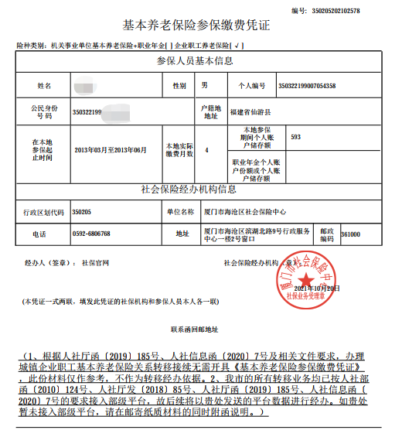

|  |  |  |  |  |  |
| --- | --- | --- | --- | --- | --- |
| **机关事业单位职工基本养老保险和职业年金**  **关系转入申请表** | | | | | |
| 填报时间： 年 月 日 | | | | | |
| 姓名 |  | 证件号码 |  | | |
| 现工作单位名称 | | 福建理工大学 | | 联系电话 |  |
| 养老保险或年金缴费历史记录 | 社保转出地机构1 | 参保机构名称: | | 转移险种 （勾选√） | 企业养老保险□  机关养老保险□  企业年金□  职业年金□ |
| 区划代码: | |
| 地址：（填负责对方接收关系转移的地址） | | | |
| 社保转出地机构2 | 参保机构名称: | | 转移险种 （勾选√） | 企业养老保险□  机关养老保险□  企业年金□  职业年金□ |
| 区划代码： | |
| 地址： | | | |
| 社保转出地机构3 | 参保机构名称: | | 转移险种 （勾选√） | 企业养老保险□  机关养老保险□  企业年金□  职业年金□ |
| 区划代码: | |
| 地址： | | | |
| 以上信息本人核实无误。      申请人或委托人（签名）： | | | | | |

社保初审人： 年 月 日